HÌNH ẢNH GIỜ HOẠT ĐỘNG GÓC LỚP 3TA
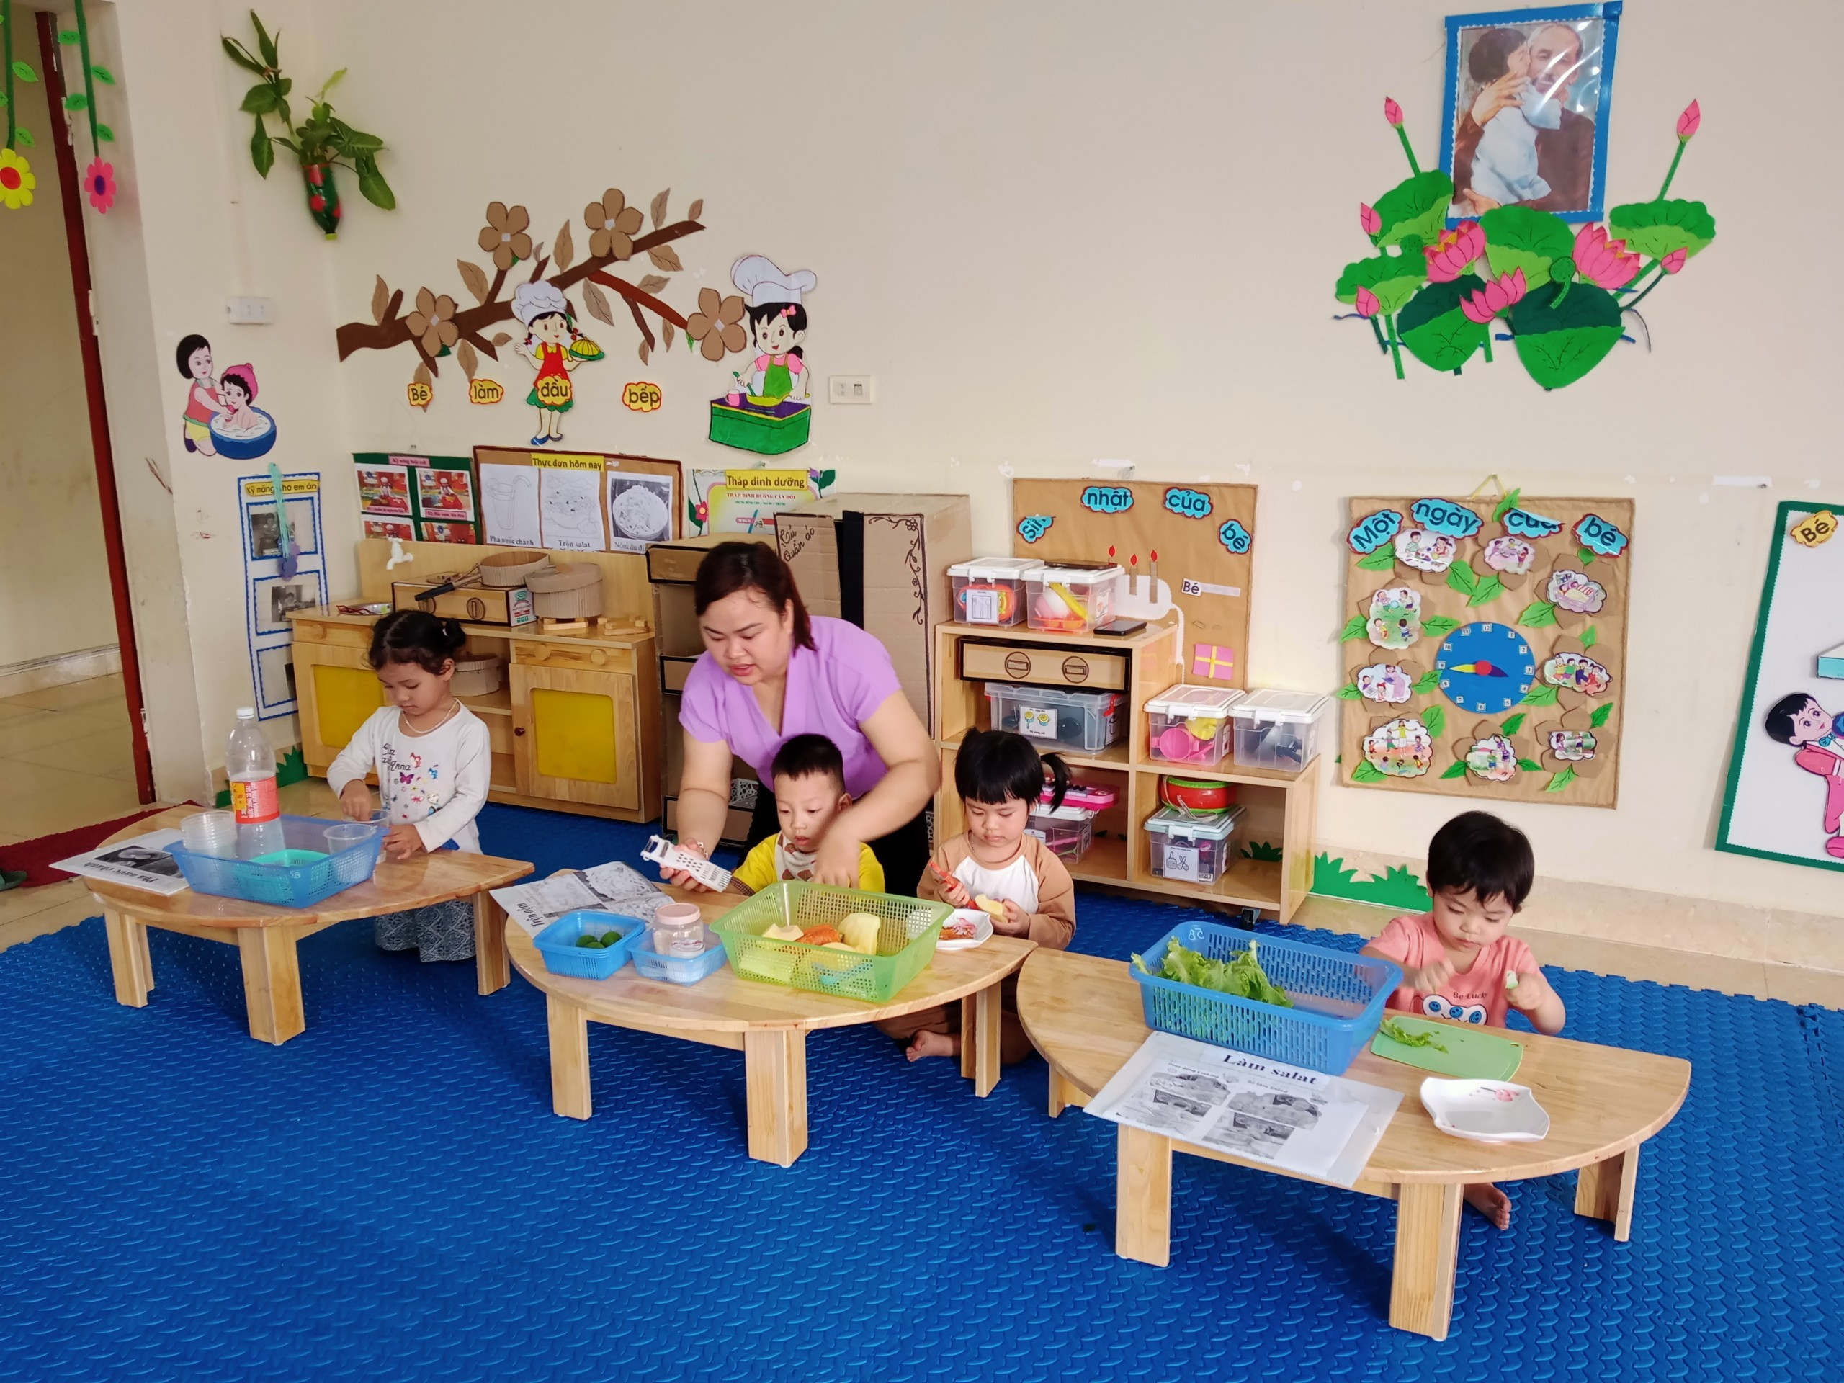
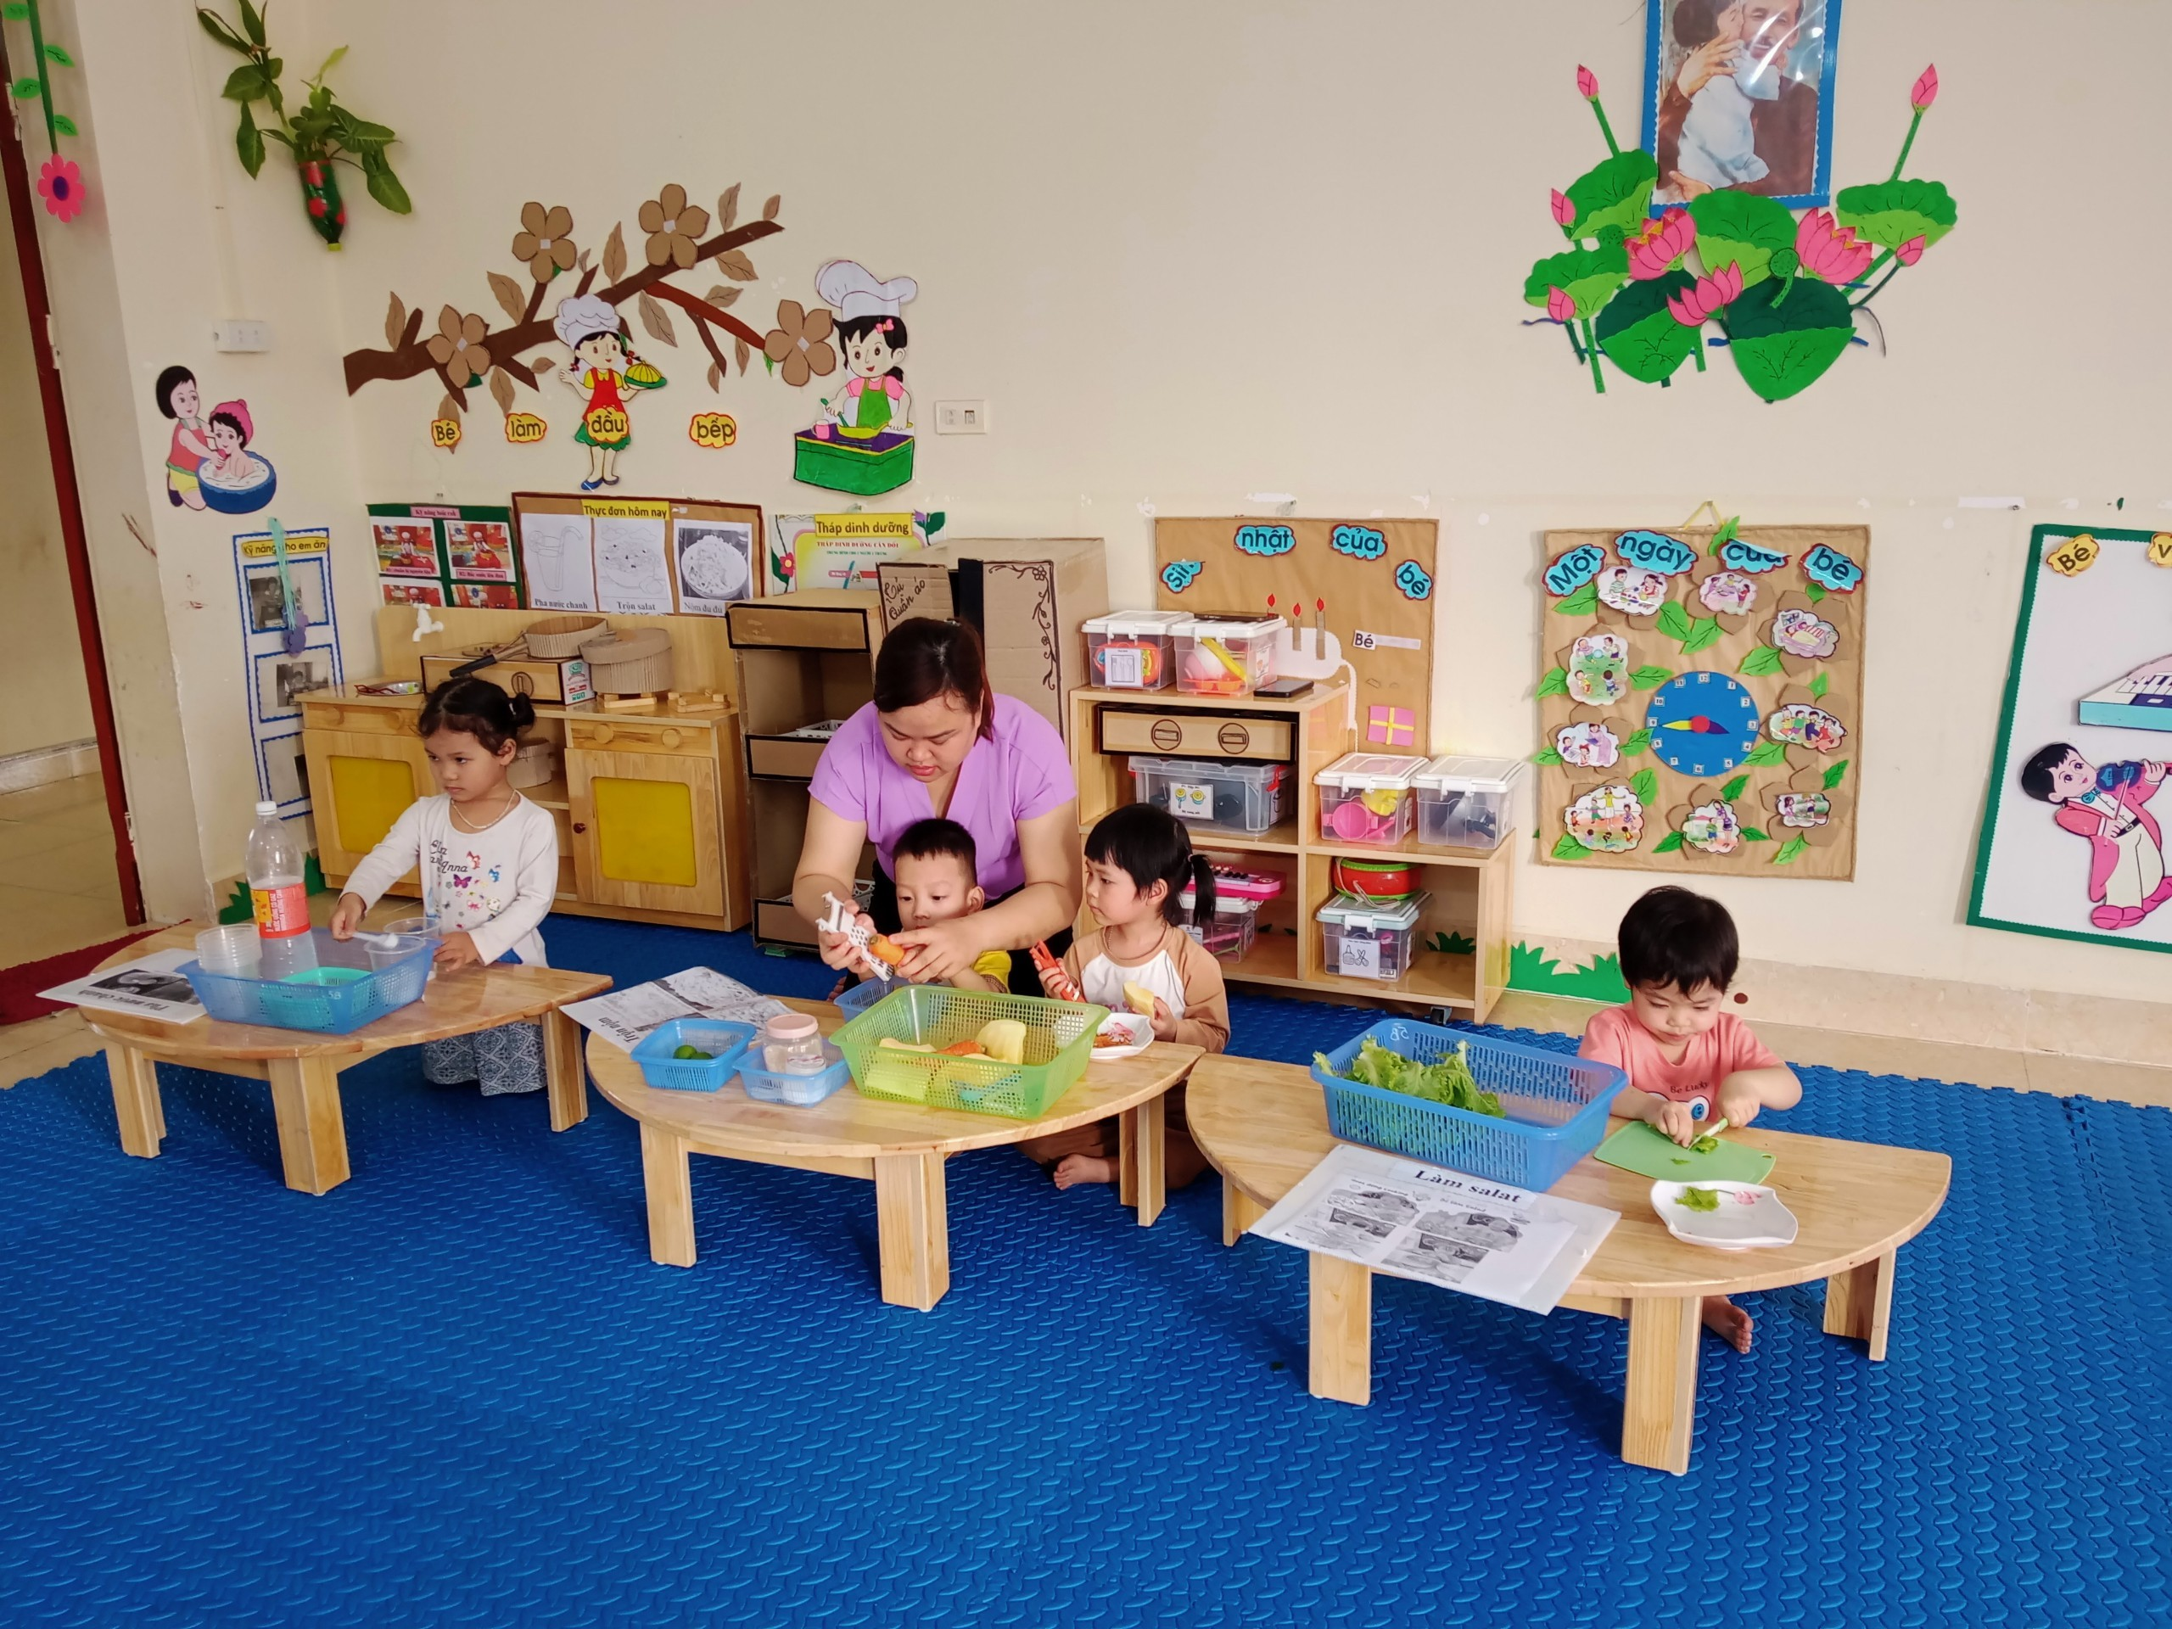
Cung cấp kỹ năng sống cho trẻ

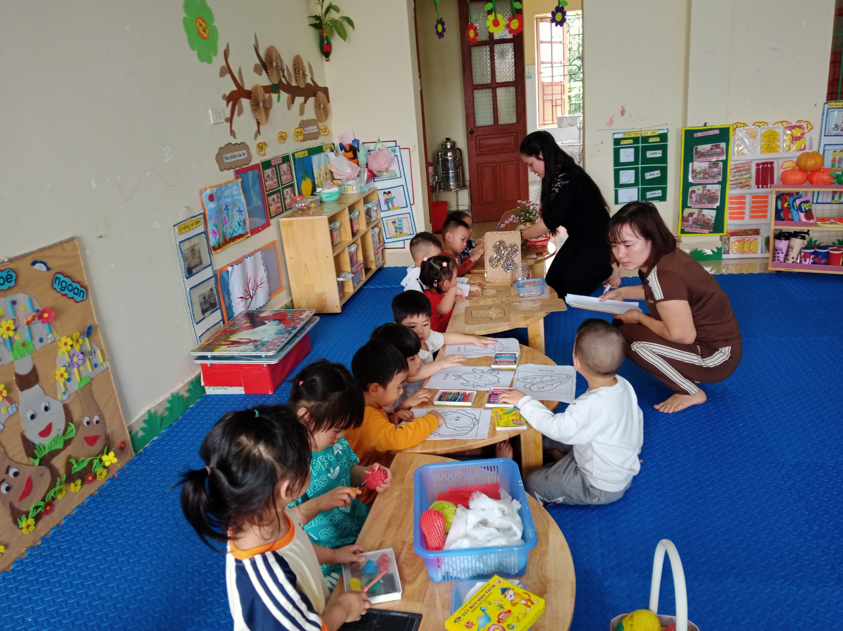
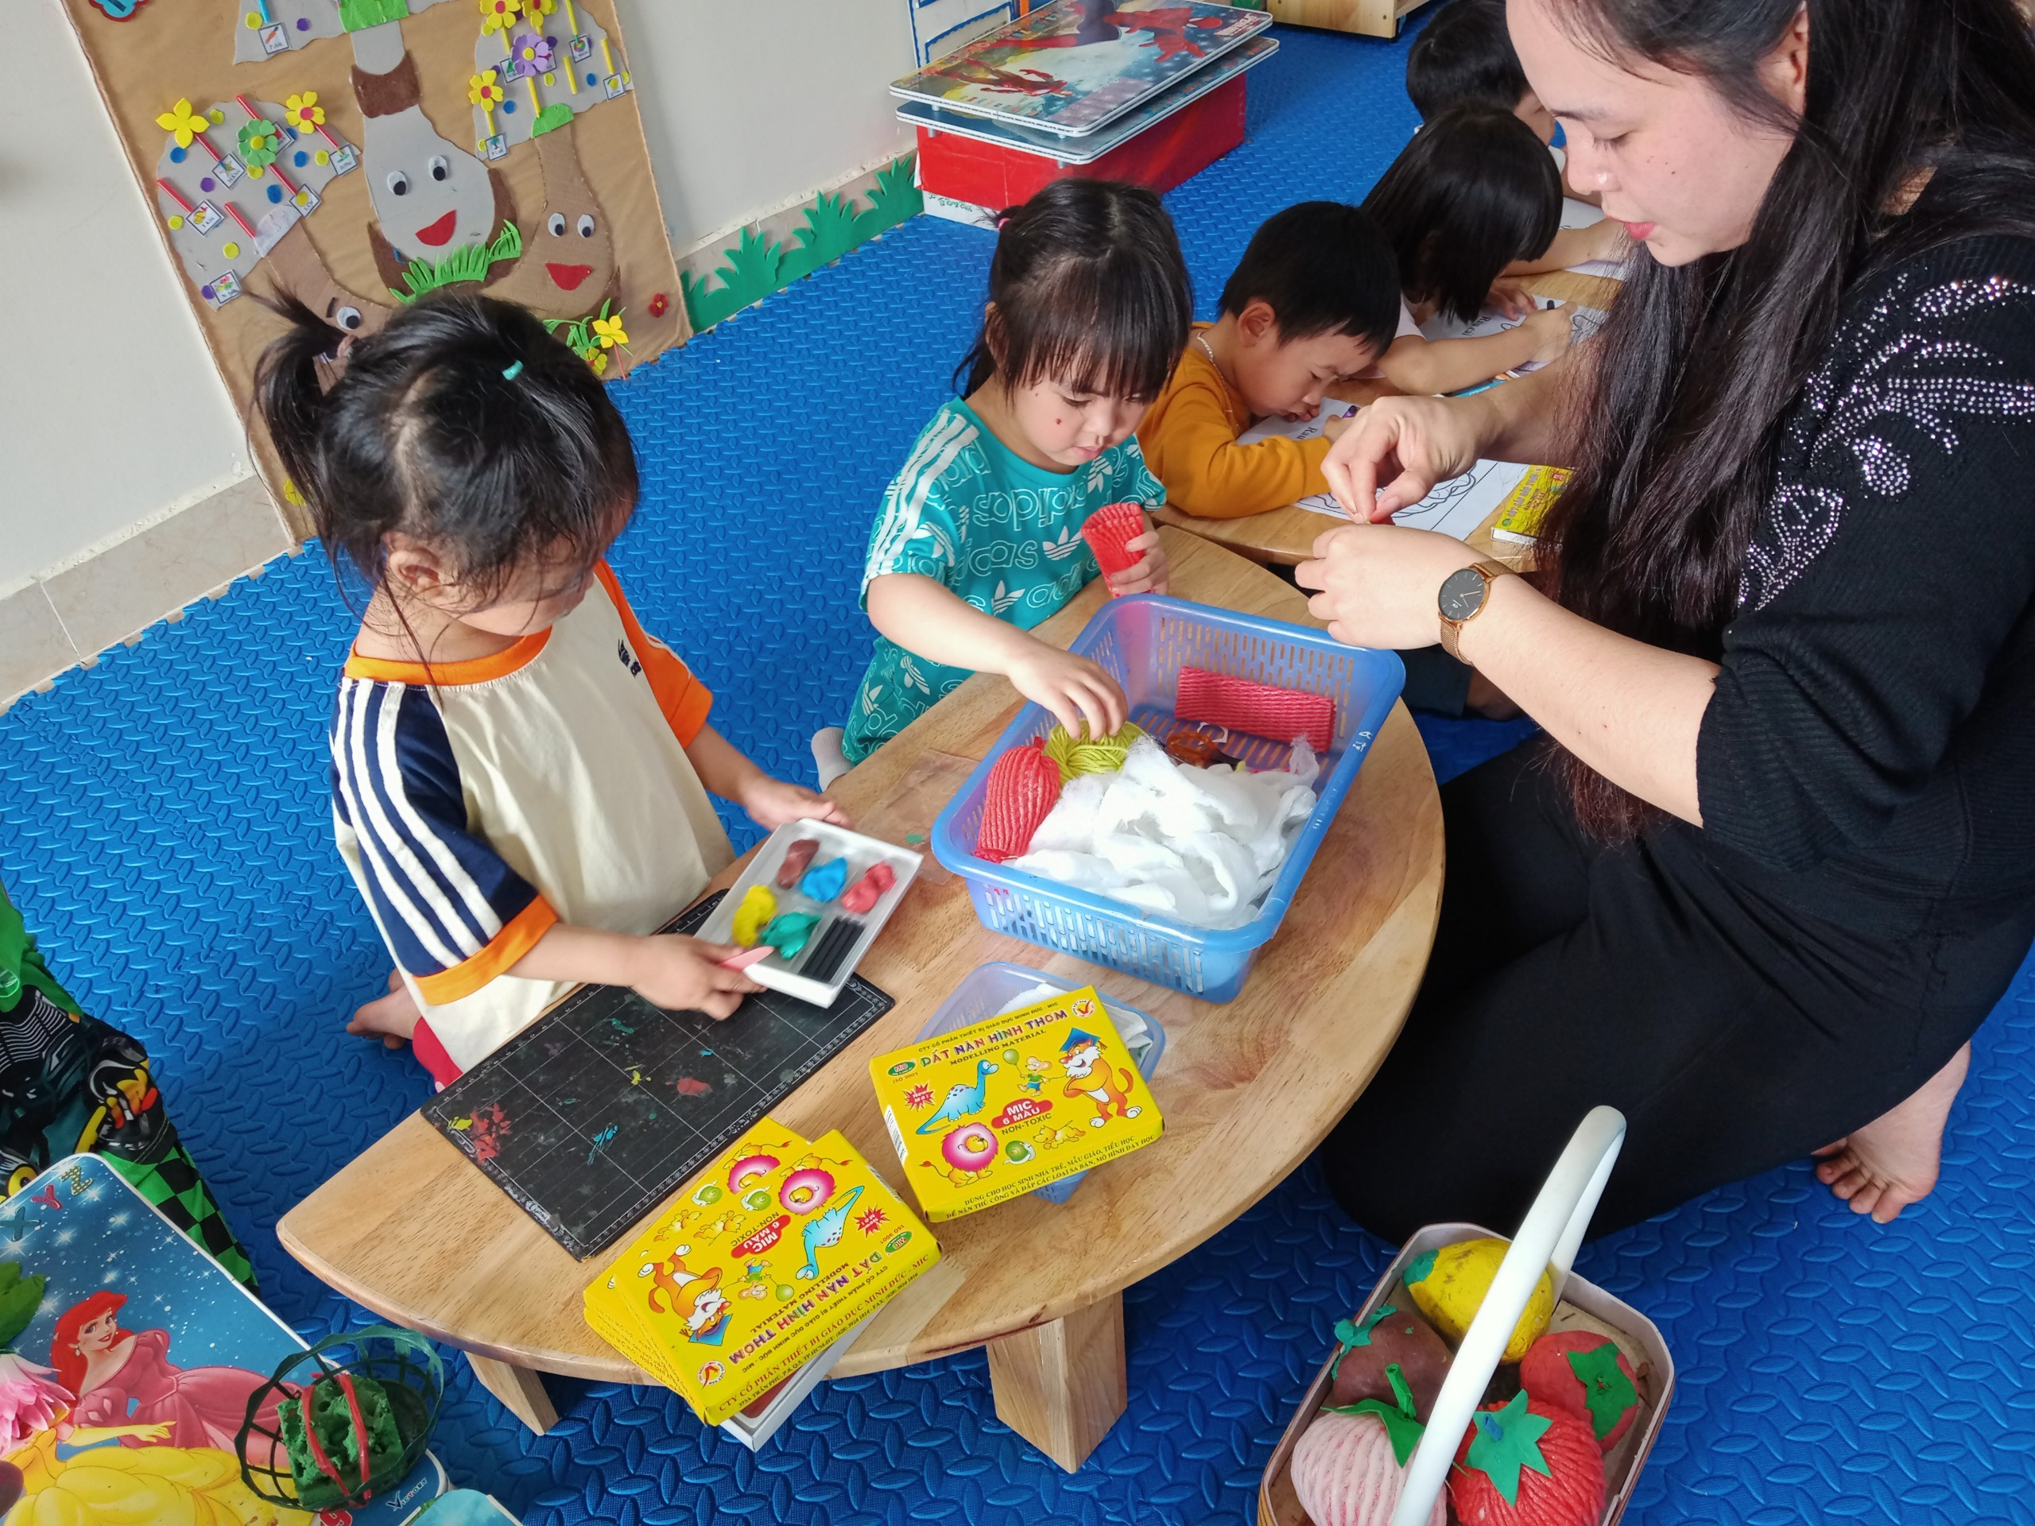
Hoạt động góc nghệ thuật

